什么是BC-404 ？全方位解读最新通缩型NFT标准

区块链技术飞速发展的今天，创新从未停歇。继 ERC-404 标准问世后，一个名为 BC-404 的新标准应运而生，为 NFT 市场带来了全新的可能性。BC-404（Bonding Curve 404）—基于对 ERC-404 的改进，加密货币中第一个通货紧缩 NFT 合约。本文将深入探讨这个融合了 ERC-404 优点并加以创新的 BC-404 标准。

### ERC-404 协议标准：

回顾过去半年，ERC-404 是以太坊生态资产发行领域最令人振奋的创新之一。ERC-404 是由 Pandora 团队在 2 月初为创作者和开发者等开源的实验性代币标准，其混合 ERC-20 / ERC-721 实现，具有原生流动性和碎片化等特点。这是通过 FT 和 NFT 之间的数量对应逻辑实现的，即 NFT 的“铸造和销毁”机制实现。

通俗一点讲，一些蓝筹 NFT 项目，特别是那些具有稀有属性的蓝筹 NFT，其价格更是高得让其成为有价无市，难以流通。那么 ERC-404 的提出对于这些原本缺乏流动性的 NFT 项目来说是一个重大的改进，这些价格高昂的 NFT 可以在一些主流交易市场进行拆分交易，像购买 BTC、ETH 等代币资产一样方便快捷。

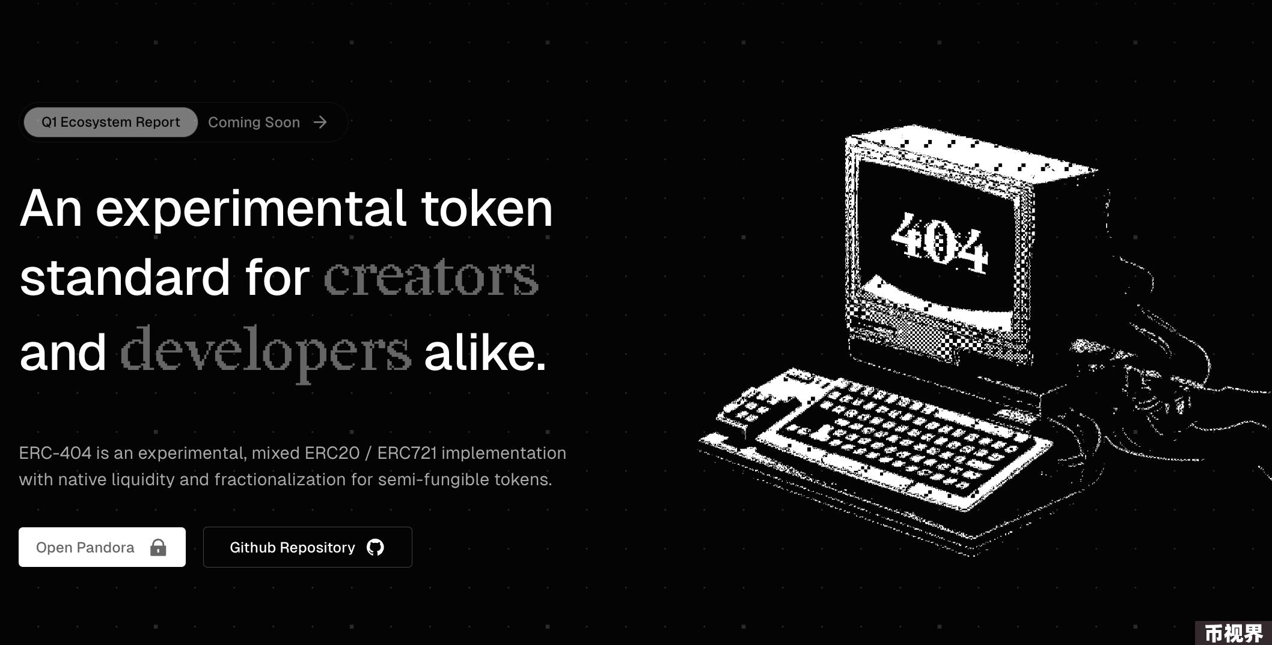

### BC-404 代币标准：

一开始Color Protocol 推出了 Memecoin 的 ERC-404 转换平台，Meme 艺术家和社区可以在 ERC-404 中创建他们的 Meme NFT 收藏，持有者可以将他们的 Memecoin 转换为 NFT。

结合 Bonding Curve模型，COLOR 提出了基于ERC-404的BC-404标准。规定生成 NFT 所需的代币数量会持续增加，直到达到预设上限。因此，早期参与者将具有成本优势。

在 ERC-404 合约中，Token 和 NFT 是固定比例的，合约部署者可以初始定义“一个地址需要持有多少个 ERC-404 Token 才能生成一个 ERC-404 NFT”，比如 1 个 $Pandora Token 可以生成 1 个 Pandora NFT，但如果你的地址只持有 0.9 个 $Pandora，就无法生成 Pandora NFT。

BC-404 整合了 Bonding Curve 模型，将生成 BC-404 NFT 所需的 BC-404 代币数量从固定数量变为不断增加的数量。随着每个新的 BC-404 NFT 的生成，该值将不断上升，这意味着每个新的 NFT 都将比前一个更难生成。

在部署 BC-404 合约时，部署者可以设置生成第一个 BC-404 NFT 的初始难度（即一个地址需要持有多少个 BC-404 Token）以及生成后续每个BC-404NFT 的难度的增量值。

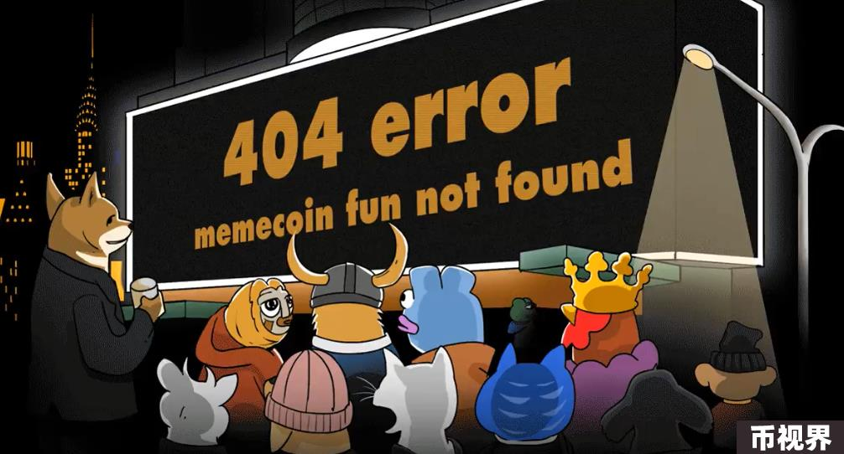

1、BC-404 标准的键合曲线模型：

总体而言，BC-404 可以采用三种不同的难度模型进行设计，Color 将 NFT 生成难度定义为“BC Count”：线性增加、加速斜率曲线增加、曲线上升，斜率逐渐减小。

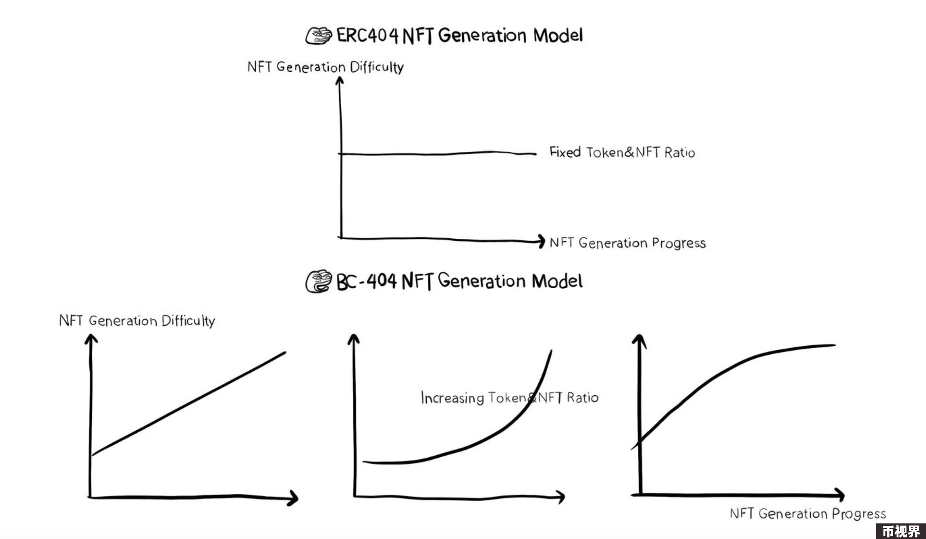

2、BC-404 NFT 的代币内容：

由于生成每个 BC-404 NFT 所需的 BC-404 代币数量不同，因此不同 NFT 的代币内容也不同，即持有不同数量的代币，与 NFT 生成数量是相对应的。相反，每个 ERC-404 NFT 都携带相同的固定数量代币。

3、BC-404 NFT 编号：

由于 BC-404 NFT 之间的代币内容存在差异，其价值也各不相同。为了在 NFT 市场中反映这一特性，BC-404 合约将 NFT ID 与 NFT 的代币内容（生成时的 BC 计数）联系起来：

例如，当用户购买 ID 为 #1868 的 BC-404 NFT 时，他们会与 NFT 一起收到 1868 个 BC-404 代币。

持有者和交易者可以通过钱包或 NFT 市场中的 ID 清楚地确定每个 NFT 的代币内容。

NFT ID 不必从 #1 开始，并且可以依赖于 BC-404 合约部署者设置的初始 BC 计数值。

NFT ID 不需要是连续的，并且可以依赖于部署者设置的 BC 计数增量模式。

每个 NFT ID 都是唯一的，并且生成一个 NFT 时总会面临比之前任何一个更高的 BC 计数，从而赋予每个 BC-404 NFT 其独特的历史。

4、NFT 销毁机制和通货紧缩：

BC-404 NFT 交易和转移：与 ERC-404 类似，NFT 在转移时将保持不变，并且等量的代币将随 NFT 一起转移。

BC-404 代币交易和转移：很可能触发 BC-404 NFT 的销毁，具体取决于剩余代币是否足以支持转移后持有的 NFT，类似于 ERC-404 V1。

任何 BC-404 NFT ID 都只会出现一次。一旦销毁，ID 就不可再生；因此，BC-404 NFT 的销毁意味着 BC-404 NFT 集合的缩水，假设合约设定了固定的总代币供应量。

这使得 BC-404 成为加密货币中第一个通货紧缩 NFT 合约。

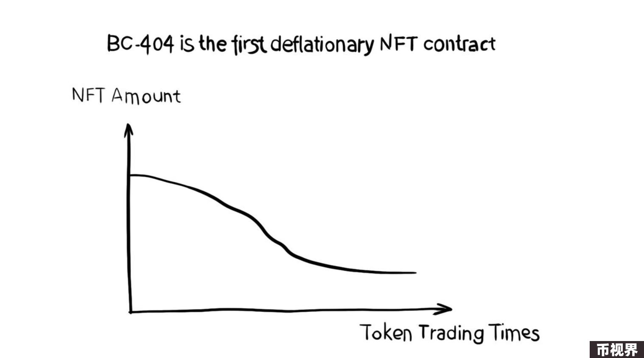

### ​Colorpepe：

$colorpepe 是首个 BC-404 资产，并从 $PEPE 生成首个 pepe PFP 系列，部署在 Base 上。它将 NFT 的独特性和稀缺性与 Memecoin 的流行性和流动性相结合。通过转换池允许用户将$PEPE转换为 BC-404 标准（必要时可跨链桥接），赋予本地 Memecoin 资产 NFT 属性。

转换详情：

免费转换：只需支付 gas 费用，无额外成本。

可逆转换：可随时将 $colorpepe 转回 $PEPE，相应数量的 $colorpepe 将被销毁。

供应有限：$colorpepe 代币总供应量有限，转换有时间窗口。

白名单优先：转换分两阶段，第一阶段限白名单地址，第二阶段对公众开放。

ps：确保你的钱包中有一些 $PEPE（ETH 主网）和足够的 $ETH 支付 gas 费。

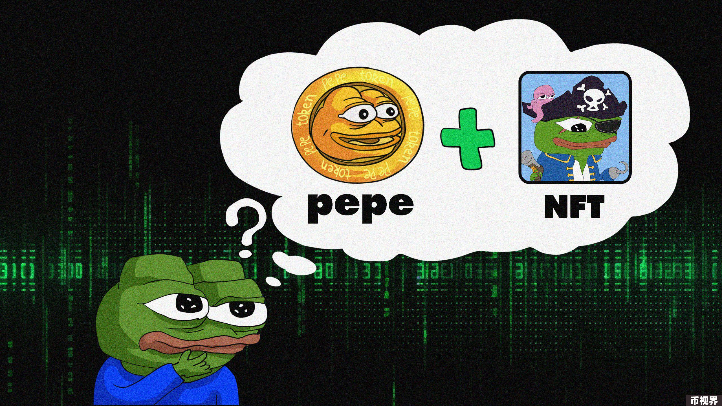

### BC-404 的特点：

1.去中心化的价值共识

BC-404 通过 NFT 的多种代币内容赋予其与生俱来的独特价值。与传统方式不同，BC-404 并不预设 NFT 的稀有性规则，而是让市场和社区成员自主决定 NFT 的审美价值。BC-404 仅设计 NFT 的数值唯一性（ID 等于代币内容，由代码和生成历史决定）。这种方式更符合区块链去中心化的精神，也为 NFT 的估值提供了更多可能性。对于 BC-404 NFT 系列来说，发行只是一个开始，其最终形态将由市场和社区共同塑造。

2. NFT 稀缺性增加

在新的铸造销毁机制下，BC-404 NFT 合集的稀缺性将与代币交易量同步上升，NFT 的通缩机制抵消了 Dex（AMM）中代币流动性大于点对点订单市场中 NFT 流动性的问题，保持了 NFT 市场的交易活力和盈利能力（NFT 的流通量将减少，通过代币购买获取 NFT 将变得更加困难）。

3. 改进重置机制

与 ERC-404 标准不同，在 ERC-404 标准中，转移代币以重置 NFT 仅会产生 gas 费用（在低费用网络中可以忽略不计），而在 BC-404 下转移代币时，将面临更高的 BC 计数来生成新的 NFT。这种设计有效提高了重置成本，减少了低成本套利的可能性，从而有助于维持 NFT 市场的长期健康发展。

4. 丰富的交易策略

BC-404 为市场参与者提供了更多的策略选择，增加了交易的趣味性和深度。投资者在寻求获取更多 NFT 时，需要权衡多个因素：(1) 现有 NFT 的市场溢价与其代币内容 (2) 生成新 NFT 所需的代币成本（这个成本会不断增加） (3) 生成新 NFT 的随机性

这种复杂的决策过程不仅增加了市场的趣味性，还促使参与者更加深入地思考和分析市场动态，做出明智的投资决策。



### 潜在挑战与展望

尽管 BC-404 带来了诸多创新，但其复杂的机制可能需要一定时间让市场参与者充分理解和接受。如何有效地向用户解释 BC-404 的优势和操作方式，将是项目推广初期面临的一大挑战。其次 BC-404 通过其独特机制平衡了代币和 NFT 的流动性，但在实际运行中如何保持这种平衡，避免出现极端情况，将是一个需要持续关注的问题。

### 结论

BC-404 为 NFT 市场引入了一个新的价值维度——代币内容，这将成为单个 NFT 价值的重要衡量标准。展望未来，BC-404 不仅为 NFT 市场带来了新的可能性，还为数字资产的价值评估提供了新的维度。它的出现标志着 NFT 正在向着更加复杂和多元化的方向发展，融合了代币经济学、通货紧缩机制和动态定价模型。随着技术的成熟和市场的接受，我们可以期待看到更多基于 BC-404 的创新应用，真正扩大 404 生态系统的受众并使其走向繁荣。